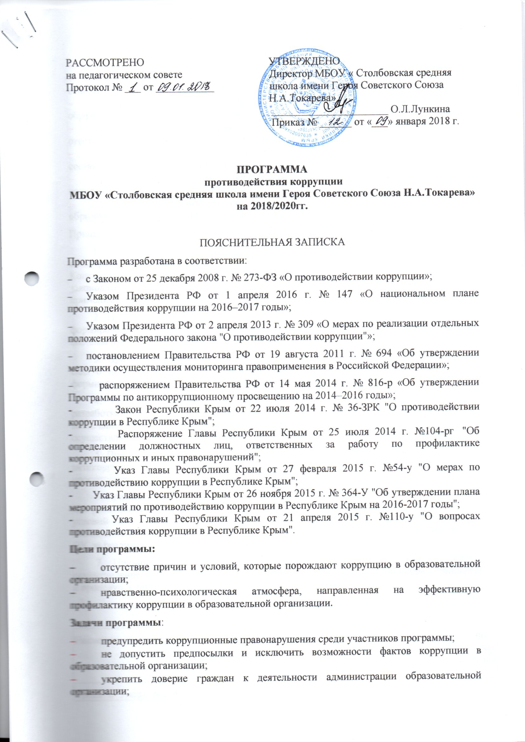

* оптимизировать и конкретизировать полномочия должностных лиц;
* формировать антикоррупционное сознание участников образовательных отношений;
* повысить эффективность управления, качества и доступности представляемых образовательной организации образовательных услуг;
* разработать меры, направленные на обеспечение прозрачности действий ответственных лиц в условиях коррупционной ситуации;
* совершенствовать методы обучения и воспитания детей нравственным нормам, составляющим основу личности, устойчивой против коррупции;
* разработать и внедрить организационно-правовые механизмы, снимающие возможность коррупционных действий;
* содействовать реализации прав граждан на доступ к информации о деятельности образовательной организации, в том числе через официальный сайт в сети Интернет.

Принципы противодействия коррупции:

1. Принцип соответствия политики ОУ действующему законодательству и общепринятым нормам: соответствие реализуемых антикоррупционных мероприятий Конституции РФ, заключенным Российской Федерацией международным договорам, законодательству Российской Федерации и иным нормативным правовым актам, применимым к ОУ.

2. Принцип личного примера руководства: ключевая роль руководства ОУ в формировании культуры нетерпимости к коррупции и создании внутриорганизационной системы предупреждения и противодействия коррупции.

3. Принцип вовлеченности работников: информированность работников детского сада о положениях антикоррупционного законодательства и их активное участие в формировании и реализации антикоррупционных стандартов и процедур.

4. Принцип соразмерности антикоррупционных процедур риску коррупции: разработка и выполнение комплекса мероприятий, позволяющих снизить вероятность вовлечения ОУ, его руководителей и работников в коррупционную деятельность, осуществляется с учетом существующих в деятельности ОУ коррупционных рисков.

5. Принцип эффективности антикоррупционных процедур: применение в ОУ таких антикоррупционных мероприятий, которые имеют низкую стоимость, обеспечивают простоту реализации и приносят значимый результат.

6. Принцип ответственности и неотвратимости наказания: неотвратимость наказания для работников ОУ вне зависимости от занимаемой должности, стажа работы и иных условий в случае совершения ими коррупционных правонарушений в связи с исполнением трудовых обязанностей, а также персональная ответственность руководства ОУ за реализацию внутриорганизационной антикоррупционной политики.

7. Принцип постоянного контроля и регулярного мониторинга: регулярное осуществление мониторинга эффективности внедренных антикоррупционных стандартов и процедур, а также контроля за их исполнением.

**ПАСПОРТ ПРОГРАММЫ**

|  |  |
| --- | --- |
| Наименование программы | Программа противодействия коррупции муниципального бюджетного общеобразовательного учреждения «Столбовская средняя школа имени Героя Советского Союза Н.А.Токарева» на 2018/2020 гг. |
| Сроки и этапы реализации программы | Срок реализации: 2018–2020 гг.  Этапы реализации:  I этап – 2018 год,  II этап – 2019 год,  III этап – 2020 год |
| Исполнители программы | – комиссия по противодействию коррупции;  – директор - Лункина О.Л.;  – заместитель директора по АХЧ – Гадурик Е.В. |
| Участники программы | – педагогический коллектив;  – учебно-вспомогательный персонал;  – обслуживающий персонал;  – учащиеся, воспитанники;  – родители/законные представители учащихся, воспитанников;  – физические и юридические лица, заинтересованные в качественном оказании образовательных услуг ОУ |
| Источники и объемы финансового обеспечения реализации программы | Объем финансовых ресурсов, необходимый для реализации программы на период 2018–2020 гг., составляет 3 тыс. руб., в том числе за счет средств местного бюджета:  – в 2017 году – 1 тыс. руб.;  – в 2018 году – 1 тыс. руб.;  – в 2019 году – 1 тыс. руб. |

**ОСНОВНАЯ ЧАСТЬ**

Состояние проблемы

**Проблемы коррупции в ОУ:**

|  |  |  |
| --- | --- | --- |
| Наименование риска | Суть проблемы | Механизмы минимизации |
| Подарки | Подкуп и принуждение со стороны педагогов | Улучшение условий труда и зарплаты |
| Сбор денежных средств, неформальные платежи | Нехватка денежных средств | – привлечение спонсорской помощи;  – информационная открытость деятельности образовательной организации;  – соблюдение утвержденных антикоррупционных нормативных локальных актов образовательной организации; |
| Отсутствие неприятия коррупции | Моральная деградация, устойчивая толерантность работников к коррупции | – осознание этих фактов как социальной проблемы;  – непримиримая реакция на коррупцию;  – пропагандистская и просветительская работа;  – реализация задач антикоррупционного образования при участии в данном процессе всех заинтересованных сторон: родительской общественности и социально ответственных работников |
| Слабая правовая грамотность | Недостаточная информированность участников о последствиях коррупции для общества, их слабая правовая подготовка | – антикоррупционное образование: формирование у участников антикоррупционных установок, мировоззрения, повышения уровня правосознания и правовой культуры;  – разъяснение положений законодательства о мерах ответственности за совершение коррупционных правонарушений |

**План антикоррупционных мероприятий**

|  |  |  |  |  |  |  |  |  |  |
| --- | --- | --- | --- | --- | --- | --- | --- | --- | --- |
| № | Мероприятие | Этап | Участники | Ответственные исполнители | | | Отметка о выполнении | | |
| 1. Правовые и организационные основы противодействия коррупции | | | | | | | | | |
| 1.1 | Актуализировать и разработать и принять локальные акты по предупреждению коррупционных проявлений, в том числе:  – [кодекс этики и служебного поведения работников образовательной организации](java:sp(118,30637,1,1,10,,,));  – [положение о комиссии по урегулированию споров между участниками образовательных отношений](java:sp(118,30688,1,1,10,,,));  – порядок обмена деловыми подарками и знаками делового гостеприимства | Сентябрь–январь | Работники | директор | | | | |  |
| 1.2 | Включить темы антикоррупционного характера в программы учебных дисциплин и планы воспитательной работы | Сентябрь | Учащиеся | Учителя | | | | |  |
| 1.3 | Антикоррупционная экспертиза локальных нормативных актов | По мере необходимости | Работники | Комиссия по противодействию коррупции | | | | |  |
| 2. Методы антикоррупционного просвещения | | | | | | | |  | |
| 2.1 | Провести беседы по разъяснению законодательства в сфере противодействия коррупции | Один раз в три месяца | Работники, родители | Комиссия по противодействию коррупции | | | |  | |
| 2.2 | Организовать антикоррупционное обучение:  – тематические классные часы «Что такое коррупция и как с ней бороться», «Коррупции – нет!»;  – конкурсы «Что я знаю о своих правах?», «Ребенок и закон»;  – игры «Мое отношение к коррупции», «Что я могу сделать в борьбе с коррупцией»;  – рисунок «Коррупция глазами детей» | В течение года | Учащиеся, воспитанники | Учителя, работники правоохранительных органов (по согласованию) | | | |  | |
| 2.3 | Инструктивные совещания на тему «Коррупция и ответственность» | Один раз в месяц | Педагоги | директор | | | |  | |
| 3. Взаимодействие с родителями и общественностью | | | | | | | | | |
| 3.1 | Ввести работу телефона доверия и горячей линии, разместить «ящик обращений» | Сентябрь | Учащиеся, воспитанники, работники, родители, иные лица | Комиссия по противодействию коррупции | |  | | | |
| .2 | Проводить личный прием граждан по вопросам проявления коррупции | Постоянно | Работники, родители, иные лица | директор | |  | | | |
| 3.3 | Проводить анкетирование, включая онлайн-опросы | Один раз в полугодие | Работники, родители, иные лица | Комиссия по противодействию коррупции | |  | | | |
| Раздел 4. Создание эффективного контроля за распределением и расходованием бюджетных средств | | | | | | | | | |
| 4.1 | Обеспечивать и своевременно исполнять требования к финансовой отчетности | Постоянно | Работники | директор |  | | | | |
| 4.2 | Целевое использование бюджетных и внебюджетных средств | Постоянно | Работники | директор |  | | | | |
| 4.3 | Повешение заработной платы (по согласованию с учредителем) | Ежегодно | Работники | директор |  | | | | |

**Ресурсное обеспечение**

Для реализации программы используются:

|  |  |
| --- | --- |
| Средства | Ресурсы |
| Финансовые | 3 тыс. руб. на весь период действия программы |
| Информационные | – публичный отчет директора за истекший год;  – официальный сайт ОУ <http://stolbovskay.krymschool.ru/contacts> ;  – информационные стенды;  – отчеты о мониторинге реализации программы |
| Кадровые | Исполнители программы |
| Материально-технические | Пособия, оборудование и оснащение административных и учебных помещений |

**Контроль выполнения программы**

Контроль выполнения программы осуществляет директор МБОУ «Столбовская средняя школа имени Героя Советского Союза Н.А.Токарева». Она координирует деятельность исполнителей, анализирует и оценивает результаты их работы по выполнению намеченных мероприятий.

Исполнители выполняют мероприятия программы, вносят предложения по их уточнению и корректировке, ежеквартально готовят информацию о реализации программы за отчетный период, представляют отчет заведующего о выполнении программных мероприятий и размещают его в разделе «Противодействие коррупции» на официальном сайте ОУ. По завершении реализации программы готовят аналитическую записку о ее результатах и оценке эффективности выполнения мероприятий, а также о влиянии фактических результатов программы на достижение поставленных целей.

Эффективность мероприятий программы оценивается путем:

* 1. социологического опроса участников;
  2. анализа данных статистики административных и дисциплинарных правонарушений;
  3. количества обращений участников о признаках и фактах коррупции, поступивших в правоохранительные, контролирующие органы, в том числе по горячей линии;
  4. экспертной оценки;
  5. антикоррупционной экспертизы локальных актов образовательной организации;
  6. мониторинга проводимых в ОУ мероприятий антикоррупционной направленности;
  7. охвата участников проводимыми мероприятиями;
  8. оценки степени удовлетворенности участников реализацией задач антикоррупционного образования.

Итоги выполнения программы подводятся ежегодно. Отчеты о выполнении программы ежеквартально заслушиваются на общем собрании трудового коллектива.

**Ожидаемые конечные результаты**

Выполнение программы позволит:

* повысить уровень профилактической работы с целью недопущения коррупционных проявлений в образовательной организации;
* реализовать комплексные меры противодействия коррупции;
* сформировать эффективно действующую систему борьбы против возможных проявлений коррупционной направленности;
* обеспечить комплексный подход к проблемам профилактики коррупционных правонарушений среди сотрудников;
* повысить эффективность управления, качества и доступности предоставляемых образовательных услуг;
* способствовать укреплению доверия граждан к деятельности администрации ОУ;
* формировать осознанное восприятие/отношение к коррупции, нравственное отторжение коррупционного поведения, коррупционной морали и этики;
* воспитывать в подрастающем поколении нетерпимость к проявлениям коррупции, формировать в обществе устойчивую отрицательную оценку коррупции;
* создать антикоррупционный стандарт поведения участников образовательных отношений, его активный характер;
* распространить антикоррупционную пропаганду и идеи законности и уважения к закону;
* формировать умения аргументированно защищать свою позицию, умение искать пути преодоления проявлений коррупции;
* применять прозрачные механизмы в принятии управленческих решений;
* сформировать нормативную правовую базу образовательной организации в соответствии с антикоррупционным законодательством;
* обеспечить открытую информационную среду.

 Программу разработали:

Инженер по охране труда _________________________ Е.И.Лысякова

Заместитель директора по УВР _________________________ Е.В.Ларина

Заместитель директора по УВР _______________________ Д.С.Самединова

Заместитель директора по дошкольному

воспитанию, руководитель структурного

подразделения _________________________ И.А.Пенько

Председатель профсоюзного комитета ________________________ А.Г.Литвинова